**Le rendement** d'une conversion est le rapport de l'énergie utile par celle absorbée ou aussi de la puissance utile par celle absorbée. C'est une grandeur sans unité, généralement notée η\eta*ηη* :

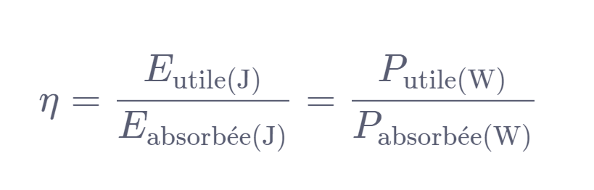

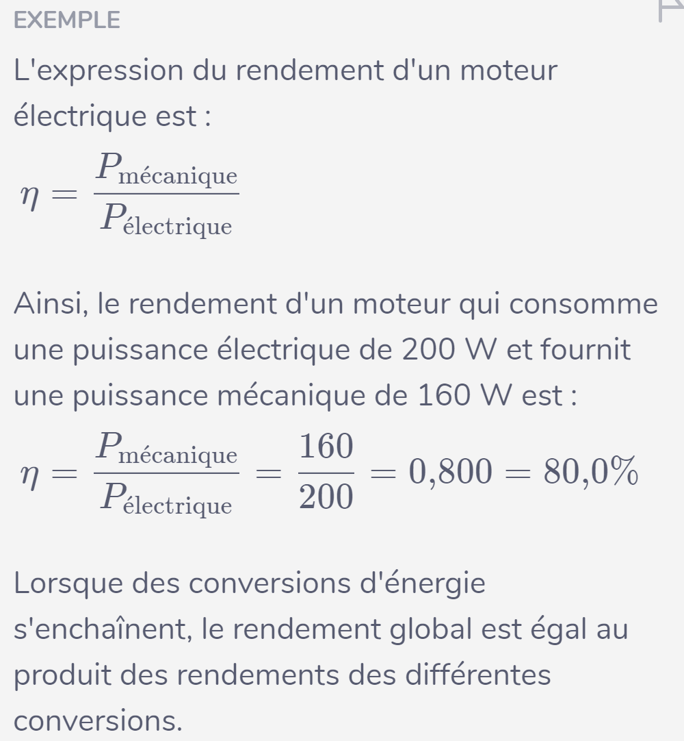

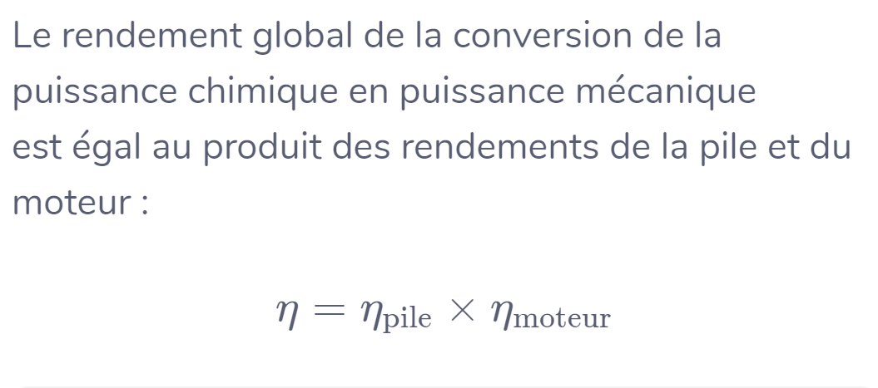

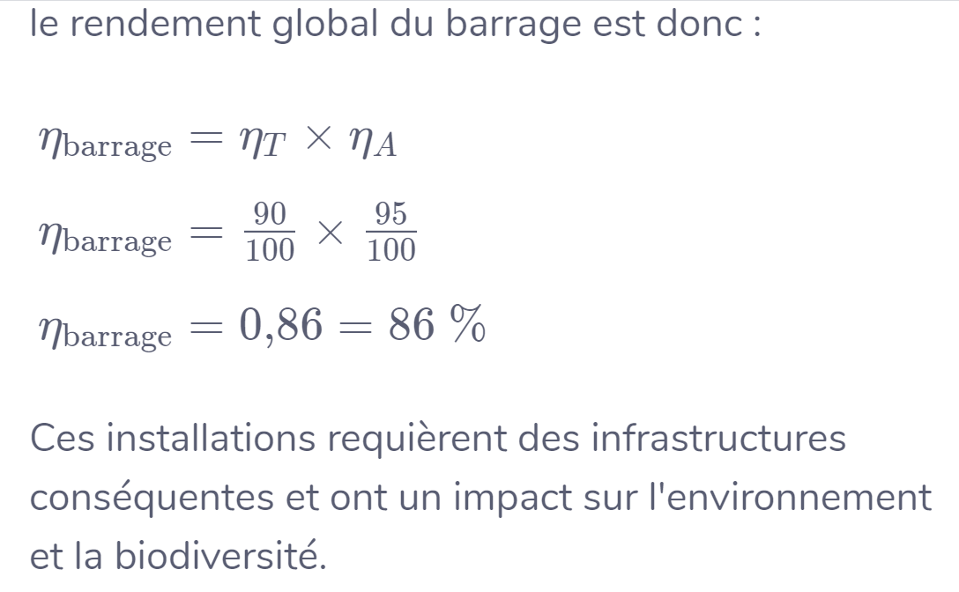

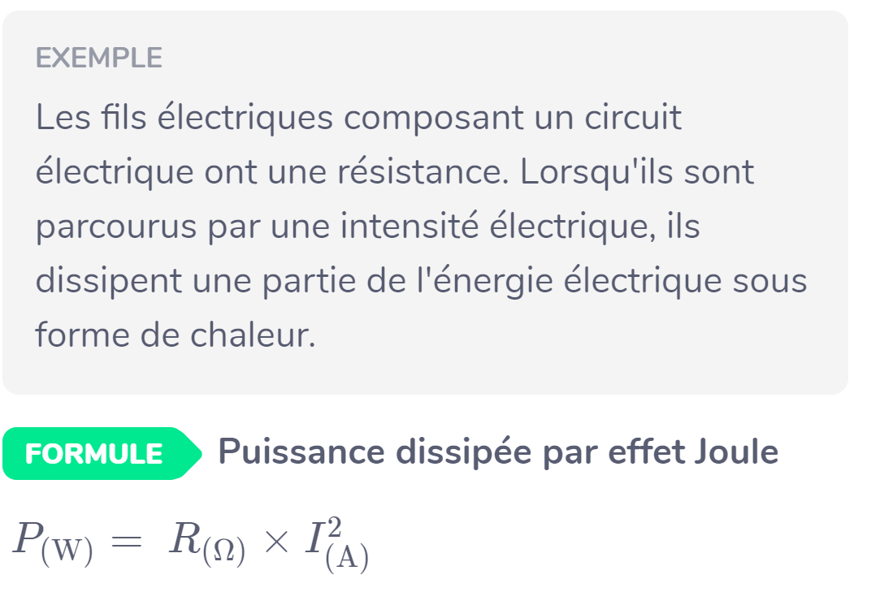

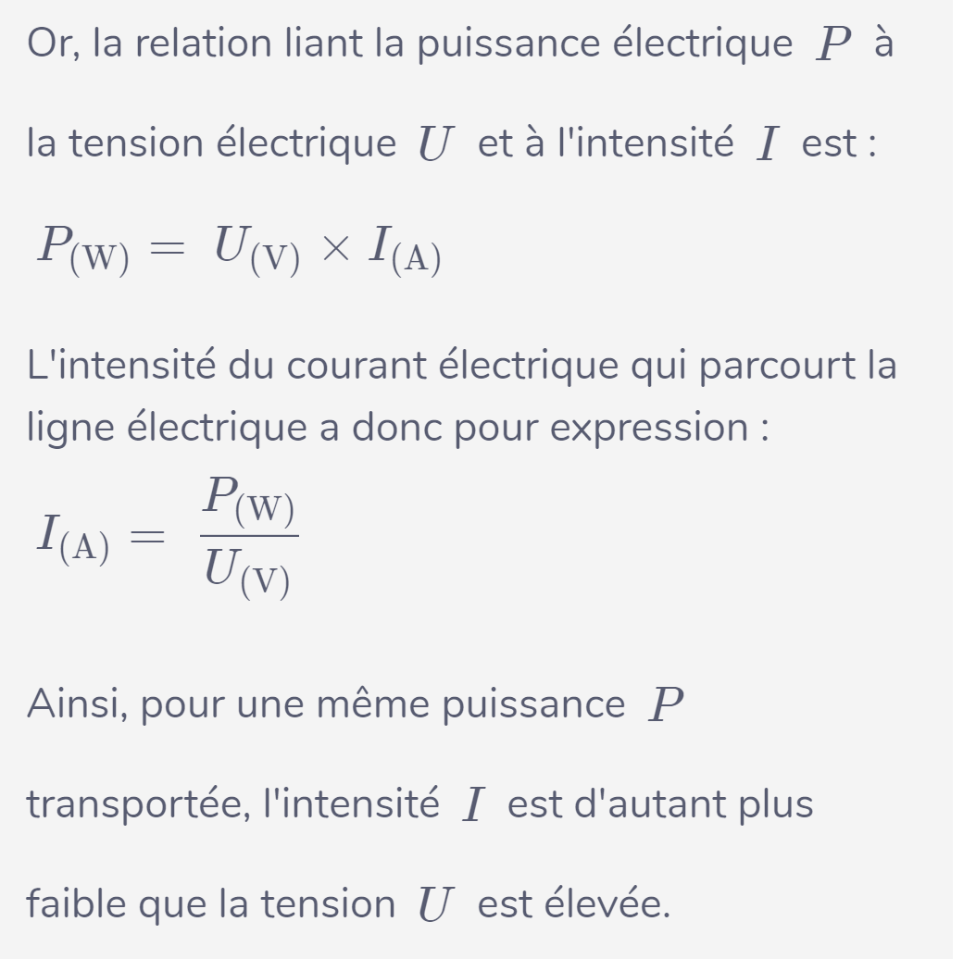

E=P*∆t

P=R*I²